关于离网逆变器的测试
来源：互联网
逆变器(inverter)是把直流电能(电池、蓄电瓶)转变成交流电(一般为220V/ 50HZ正弦或方波)。离网逆变器往往是用于新能源系统中，不接公共电网，常用于家中或办公场所的应急电源，一般是把直流电瓶逆变成220V交流的。也有一些偏远地区山林小屋或汽车、船舱中也会使用。
逆变器的输出也分为正弦波和方波输出。正弦波逆变器输出的是同我们日常使用的电网一样甚至更好的正弦波交流电，因为它不存在电网中的电磁污染。方波逆变器输出的则是质量较差的方波交流电，其正向最大值到负向最大值几乎在同时产生，这样，对负载和逆变器本身造成剧烈的不稳定影响。本文所讨论的待测物均为正弦波离网逆变器。与并网逆变器一样，离网逆变器也有一系列技术要求和国标测试规范。艾德克斯IT8615交/直流电子负载结合IT6500大功率直流电源搭建如图一所示的测试系统架构，可以完成离网正弦波逆变器的以下所有测试项目。
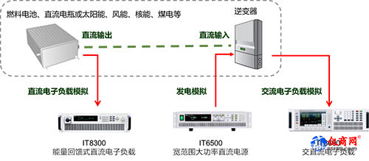
图一、逆变器的测试示意图
逆变器的效率
逆变器效率指标非常重要，效率越高的逆变器浪费的电能越少，用于电器的电能就更多，特别是使用小功率系统时，效率的重要性更明显。因此，小型逆变器的效率测试显得尤为重要。逆变器的效率即是逆变器输出功率与输入功率之比。如一台逆变器输入了100瓦的直流电，输出了90瓦的交流电，那么，它的效率就是90%。
GB/T 19064-2003规定逆变器的输出功率大于等于额定功率的75%时，效率应大于等于80%。容量较大的逆变器还应给出满负荷效率值和低负荷效率值， 10kW级以下逆变器的效率应为80%〜85%，10kW级逆变器的效率应为85%〜90%。逆变器效率的高低对光伏发电系统提高有效发电量和降低发电成本有重要影响。
IT8615自带交流功率计，可以同时测量出Vrms、Vpk、Vdc、Irms、Ipk、Idc、W、VA、VAR、CF、PF、Freq等参数，配合前级的直流电源IT6500，无需功率计，即可计算出逆变器的效率值。
谐波失真
当离网逆变器输出波形是方波和修正波时，逆变器的输出电流中除了基波外还有高次谐波，高次谐波电流会在电感性负载上产生涡流等附加损耗，导致部件严重发热，不利于电气设备的安全。正弦波逆变器的谐波失真小于3%，其波形质量比市电电网的质量还好，能够适用于所有的交流用电负载。IT8615可测量逆变器输出端高达50次的电压谐波。
输出电压稳定能力
它指逆变器输出电压的稳压能力。离网太阳能光伏系统中蓄电池端电压在充放电过程中波动很大，通常铅酸蓄电池端电压的起伏可达标称电压的30 %左右，这就要求逆变器有较好的调压性能，能在较大直流输入范围内保证正常工作。高性能的逆变器应同时给出当负载由0%—100 %变化时，该逆变器输出电压的偏差%，通常称为负载调整率即动态响应。性能良好的逆变器的电压调整率应<±3%，负载调整率应<±6%。IT8615可工作在CC、CP、CR的模式下，调节不同的拉载电流、电阻或功率，可在面板或上位机软件上实时查看逆变器的输出电压。
起动性能
一般电感性负载，如电机、冰箱、空调、洗衣机、大功率水泵等，在起动时，功率可能是额定功率的5～6倍。因此，通常电感负载起动时，逆变器将承受大的瞬时浪涌功率。逆变器应保证在额定负载下可靠起动，高性能的逆变器可做到连续多次满负荷起动而不损坏功率器件。小型逆变器为了自身安全, 有时需采用软起动或限流起动。IT8615可以调节cf高达5，即拉载额定功率5倍的瞬间功率，客户无需按照瞬间功率购买大功率负载型号。
系统输出电压及频率
逆变器输出至负载的工作电压，单相逆变器一般为110V、220V，3相逆变器为380V; GB/T 19064-2003标准中规定的输出频率应在49Hz到51Hz之间。IT8600系列支持15~420V的输入，频率45~500Hz，单、三相输入均可，完全符合测试需求。
最大输出功率
额定输出功率表示光伏逆变器向负载供电的能力。额定输出功率高的光伏逆变器可以带更多的用电负载。选用光伏逆变器时应首先考虑具有足够的额定功率，以满足最大负荷下设备对电功率的要求，以及系统的扩容及一些临时负载的接入。当用电设备以纯电阻性负载为生或功率因数大于0.9时，一般选取光伏逆变器的额定输出功率比用电设备总功率大10%~15%。
GB/T 19064-2003 标准中规定要求逆变器在特定的输出功率条件下能持续工作一定的时间。
(1)输入电压与输出功率为额定值，逆变器应连续可靠工作4h以上。
(2)输入电压与输出功率为额定值的125%，逆变器应连续可靠工作1min以上。
(3)输入电压与输出功率为额定值的150%，逆变器应连续可靠工作10s以上。
IT8600系列电子负载具有数据记录功能，面板有快捷按键log一键记录当前测量的数据，可保存在U盘等外围存储设备中。
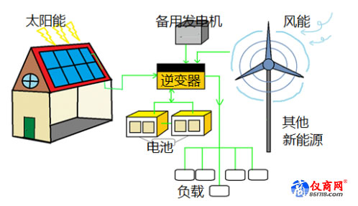
图二、能量流动简图
逆变器根据发电源的不同，分为煤电逆变器，太阳能逆变器，风能逆变器，核能逆变器，水电逆变器，燃料电池逆变器等等。汽车上的逆变器所获得的220V电，是220V 50HZ，高档点的是正弦波的，便宜的一般是方波的。
除了逆变器，UPS不间断电源、变频器、交流发电机、AC电源等也可以采用逆变器输出端的测试方法进行测试。IT8600系列交/直流电子负载可调节CF和PF值模拟感性或容性负载，助测试更简便。

